MATERIAL REQUERIDO.

|  |  |
| --- | --- |
| [Imagen de Arduino UNO](http://www.prometec.net/producto/arduino-uno/) | [**Arduino UNO o equivalente**](http://www.prometec.net/categoria-producto/arduinos/). |
| [Breadboard](http://www.prometec.net/wp-content/uploads/2014/09/Img_3_4.png)[conexiones](http://www.prometec.net/wp-content/uploads/2014/09/Img_3_6.png) | Una [Protoboard](http://www.prometec.net/producto/protoboard-830/)más [cables](http://www.prometec.net/producto/cables-dupont-macho-macho/). |
| [componente](http://www.prometec.net/wp-content/uploads/2014/09/Img_3_5.png) | Una [resistencia](http://www.prometec.net/producto/kit-de-resistencias-variadas/)de 330Ω. |
| [boton contactor](http://www.prometec.net/wp-content/uploads/2014/09/Img_5_1.png) | Un pulsador. |

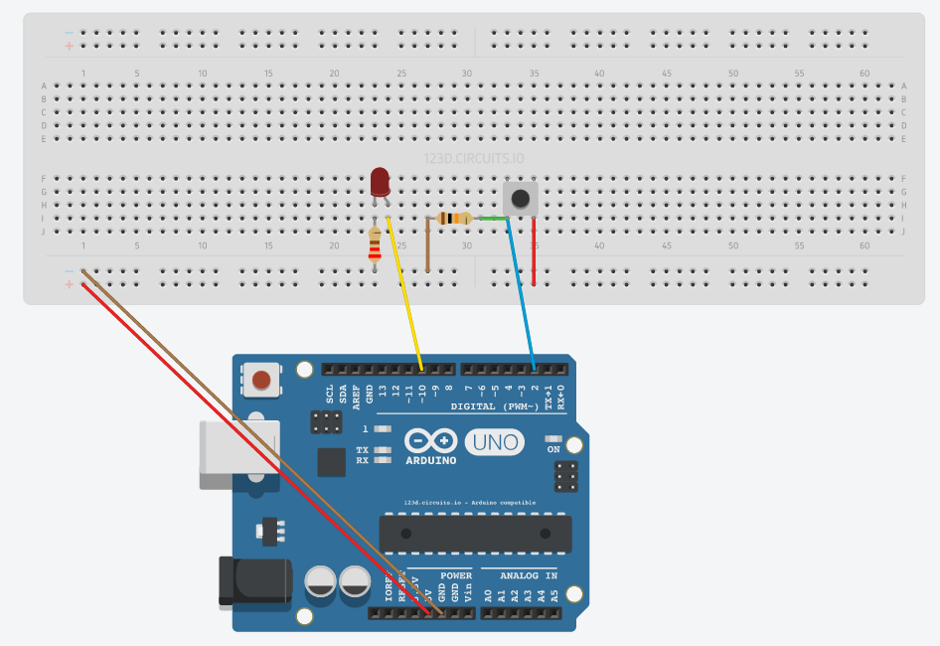

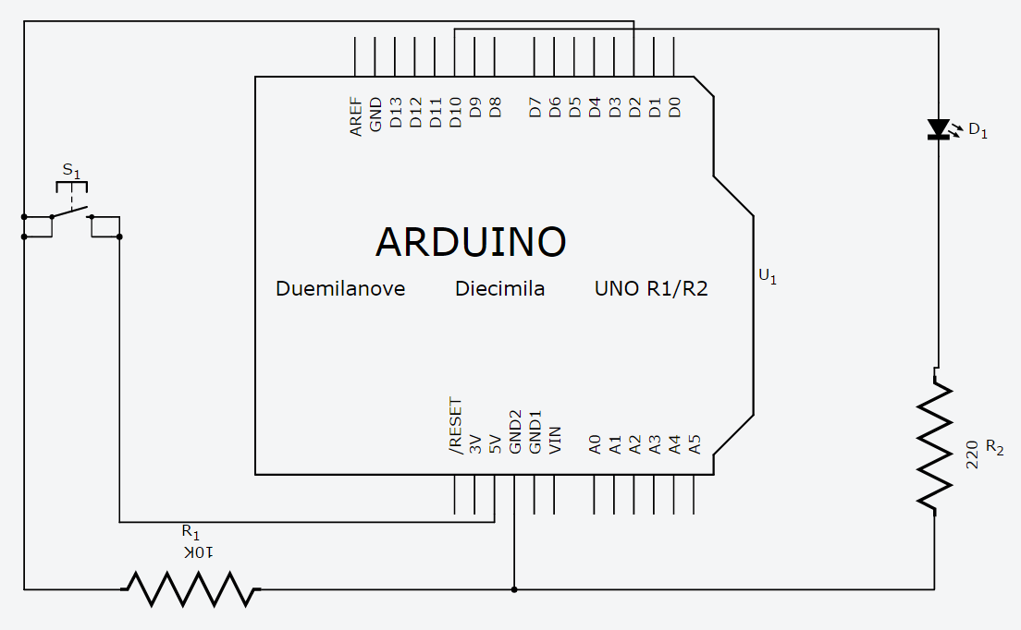

int LED = 10 ;

int boton = 2;

void setup()

{

pinMode( LED, OUTPUT) ; // LED como salida

pinMode( boton , INPUT) ; //botón como entrada

}

void loop()

{

int valor = digitalRead(boton) ; // leemos el valor de boton en valor

digitalWrite( LED, valor) ;

}